Можно ли приводить в детсад ребенка с насморком.
Оставят ли воспитатели в детском саду малыша, которого привели, например, с кашлем или насморком? А что будет, если признаки заболевания проявились в течение дня?
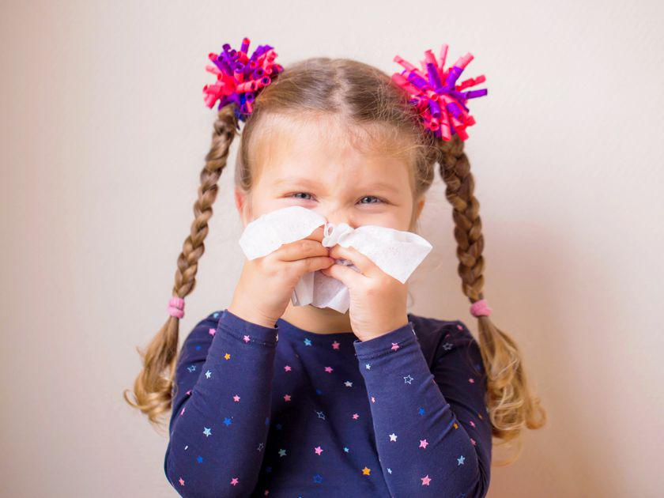
«Неделю ходим, три болеем!» – одна из самых популярных жалоб большинства мам, малыши которых начали посещать детский сад. Чаще всего они винят в этом других родителей, которые приводят в сад детей с признаками болезни.

Как детсад должен контролировать здоровье детей
Ежедневный утренний прием малышей проводится воспитателями и медицинскими работниками или одним из них. В ходе приема работники сада должны узнать у родителей о состоянии здоровья их детей.
По показаниям, например, при наличии насморка, кашля или явлений интоксикации, ребенку также измеряют температуру.
Такой порядок установлен Постановлением Главного государственного санитарного врача РФ от 15 мая 2013 года N 26 Об утверждении СанПиН 2.4.1.3049-13 «Санитарно-эпидемиологические требования к устройству, содержанию и организации режима работы дошкольных образовательных организаций».
Важно. Отсутствие медицинского работника в детском саду в момент приема ребенка не препятствует проведению необходимых мероприятий воспитателем, так как СанПин указывает на возможную альтернативу.
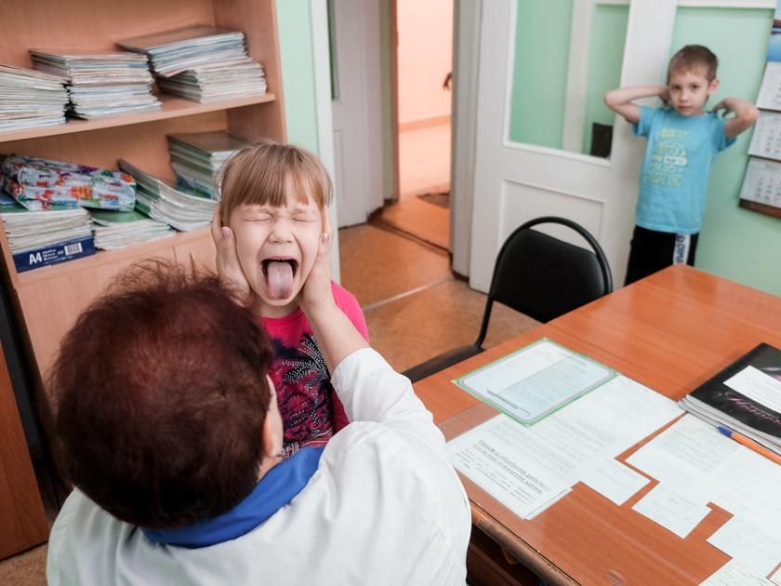

Если установлено, что ребенок болен
Дети с выявленным заболеванием или с подозрением на него в детский сад не принимаются!
То есть такой ребенок может быть отправлен домой сразу же, как только родители привели его утром в сад.
Соответственно маме или папе придется забрать его домой.
На период повышения заболеваемости гриппом и ОРВИ вводят дополнительные ограничительные меры, к которым также относятся:
• приостановление учебного процесса,
• ограничение проведения массовых культурных и спортивных мероприятий,
• введение «утренних фильтров» в детских образовательных организациях.
В период эпидемического сезона по гриппу и ОРВИ не должны допускаться к работе сотрудники с ОРВИ, а работающие с населением должны быть обеспечены медицинскими масками.
Такой порядок установлен Постановлением Главного государственного санитарного врача Российской Федерации от 25 июня 2018 г. N 38 «О мероприятиях по профилактике гриппа и острых респираторных вирусных инфекций в эпидемическом сезоне 2018 - 2019 годов».
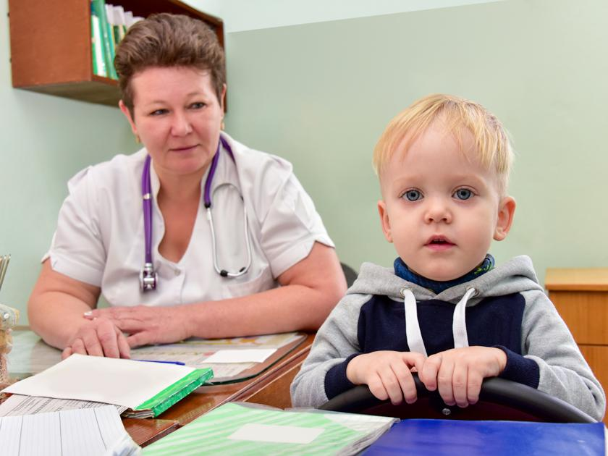

Если признаки заболевания выявлены у ребенка в течение дня
Заболевших в течение дня малышей изолируют от здоровых детей.
Такой изоляцией может стать временное размещение ребенка в помещениях медицинского блока (например, в медицинском кабинете) до прихода его родителей или госпитализация в соответствующее лечебно-профилактическое учреждение с обязательным информированием родителей.

Возвращение ребенка в сад после болезни
После перенесенного заболевания детей принимают в детский сад только при наличии справки. В ней должны быть указаны диагноз, длительности заболевания и сведения об отсутствии контакта с инфекционными больными.
Важно. Справка не понадобится, если ребенок отсутствовал в детском саду не более 5 дней, в которые не входят выходные и праздничные.

